# РОССИЙСКИЙ УНИВЕРСИТЕТ ДРУЖБЫ НАРОДОВ

### Факультет физико-математических и естественных наук Кафедра прикладной информатики и теории вероятностей

ОТЧЕТ ПО ЛАБОРАТОРНОЙ РАБОТЕ №9 ===============

дисциплина: Операционные системы

Студент: Койфман Кирилл Дмитриевич

Группа: НПИбд-01-21

## Введение.

## Цель работы.

Познакомиться с операционной системой Linux. Получить практические навыки работы с редактором Emacs.

## Задачи.

1. Открыть emacs.
2. Создать файл lab07.sh с помощью комбинации Ctrl-x Ctrl-f (C-x C-f).
3. Наберите текст:

#!/bin/bash  
 HELL=Hello  
 function hello {  
 LOCAL HELLO=World  
 echo $HELLO  
 echo $HELLO  
hello  
 }

1. Сохранить файл с помощью комбинации Ctrl-x Ctrl-s (C-x C-s).
2. Проделать с текстом стандартные процедуры редактирования, каждое действие должно осуществляться комбинацией клавиш.

5.1. Вырезать одной командой целую строку (С-k).

5.2. Вставить эту строку в конец файла (C-y).

5.3. Выделить область текста (C-space).

5.4. Скопировать область в буфер обмена (M-w).

5.5. Вставить область в конец файла.

5.6. Вновь выделить эту область и на этот раз вырезать её (C-w).

5.7. Отменить последнее действие (C-/).

1. Научиться использовать команды по перемещению курсора.

6.1. Переместить курсор в начало строки (C-a).

6.2. Переместить курсор в конец строки (C-e).

6.3. Переместить курсор в начало буфера (M-<).

6.4. Переместить курсор в конец буфера (M->).

1. Освоить управление буферами:

7.1. Вывести список активных буферов на экран (C-x C-b).

7.2. Переместиться во вновь открытое окно (C-x o) со списком открытых буферов и переключитесь на другой буфер.

7.3. Закрыть это окно (C-x 0).

7.4. Теперь вновь переключиться между буферами, но уже без вывода их списка на экран (C-x b).

1. Освоить управление окнами.

8.1. Поделить фрейм на 4 части: разделить фрейм на два окна по вертикали (C-x 3), а затем каждое из этих окон на две части по горизонтали (C-x 2).

8.2. В каждом из четырёх созданных окон открыть новый буфер (файл) и ввести несколько строк текста.

1. Освоить режим поиска:

9.1. Переключиться в режим поиска (C-s) и найти несколько слов, присутствующих в тексте.

9.2. Переключиться между результатами поиска, нажимая C-s.

9.3. Выйти из режима поиска, нажав C-g.

9.4. Перейти в режим поиска и замены (M-%), ввести текст, который следует найти и заменить, нажать Enter ,а затем ввести текст для замены. После того как будут подсвечены результаты поиска, нажать ! для подтверждения замены.

9.5. Испробовать другой режим поиска, нажав M-s o. Объяснить, чем он отличается от обычного режима? ## Ход работы. ## 1 задание. Откроем emacs(рис.1).

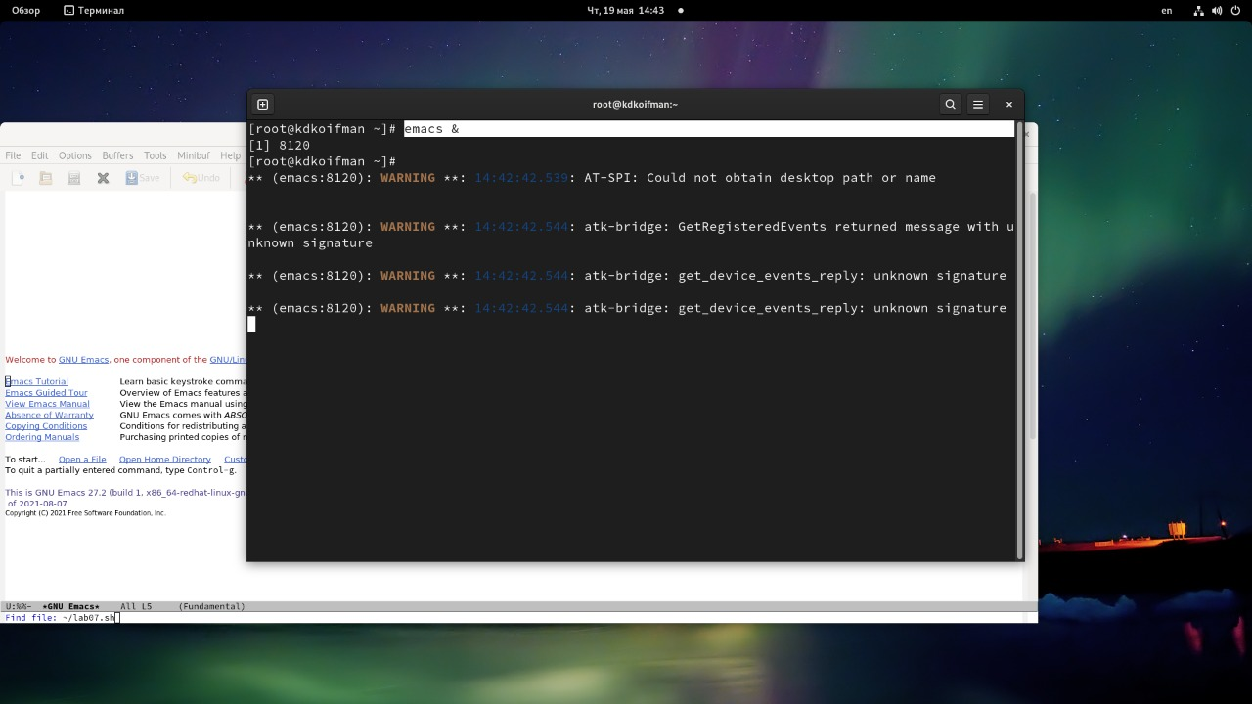 :–: *рис.1(emacs открывается в оконном режиме(за это отвечает &))*

## 2 задание.

Создадим файл lab07.sh с помощью комбинации Ctrl-x Ctrl-f (C-x C-f).(рис.2,3).

Cочетание клавиш C-x C-f позволяет открыть/создать файл.

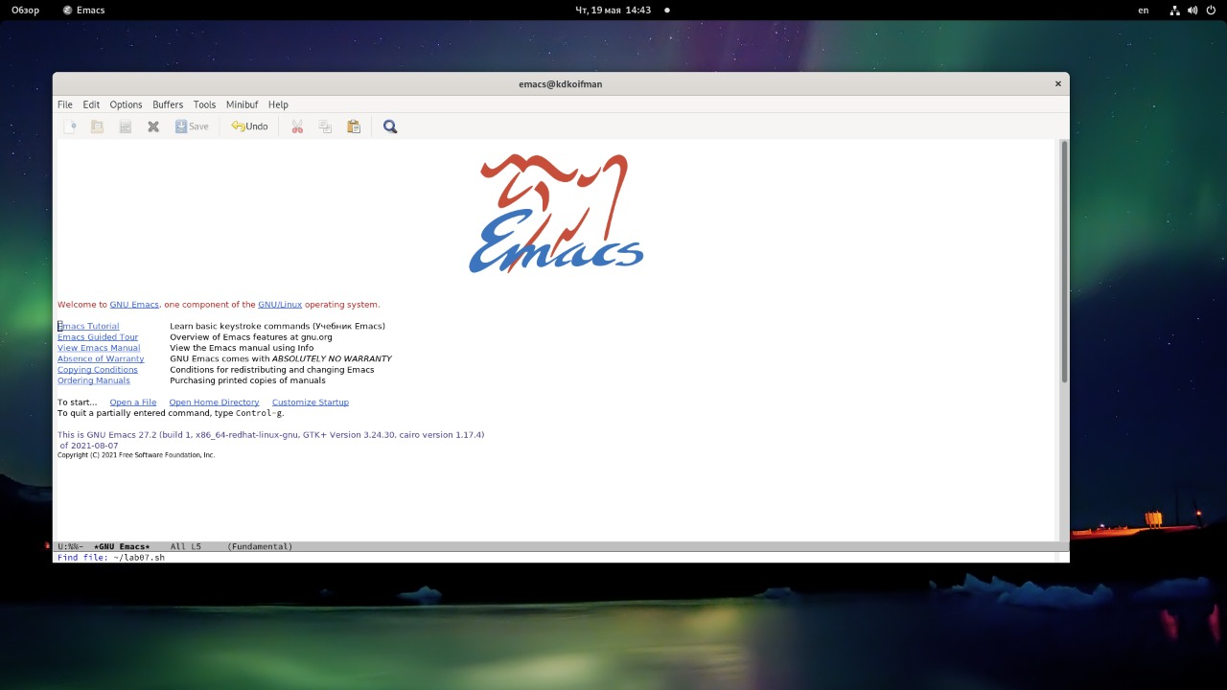 :–: *рис.2*

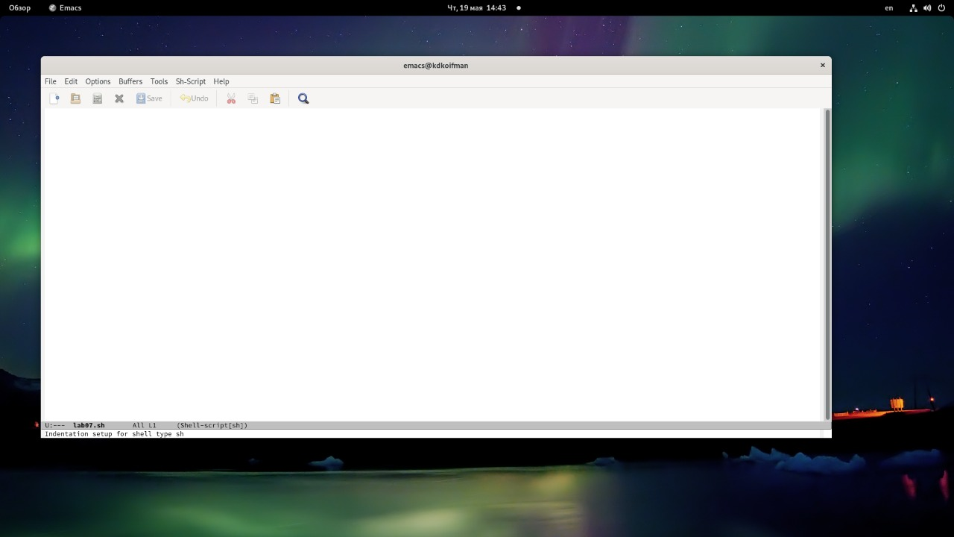 :–: *рис.3(файл lab07.sh)* ## 3 задание. Наберём следующий текст программы(рис.4):

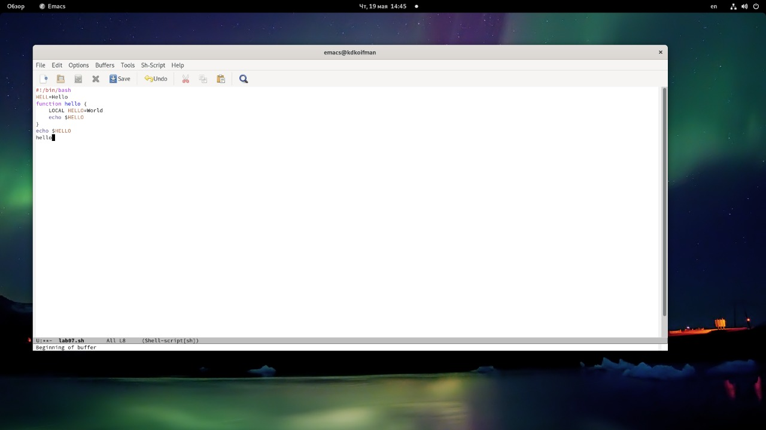 :–: *рис.4* ## 4 задание. Сохраним файл с помощью комбинации Ctrl-x Ctrl-s (C-x C-s)(рис.5):

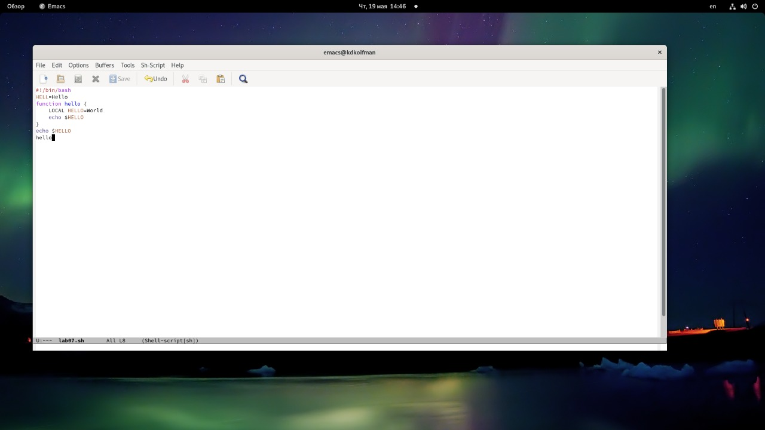 :–: *рис.5* ## 5 задание. Проделать с текстом стандартные процедуры редактирования, каждое действие должно осуществляться комбинацией клавиш: ### 5.1 задание. Вырежем одной командой целую строку с помощью сочетания клавиш(С-k).(рис.6):

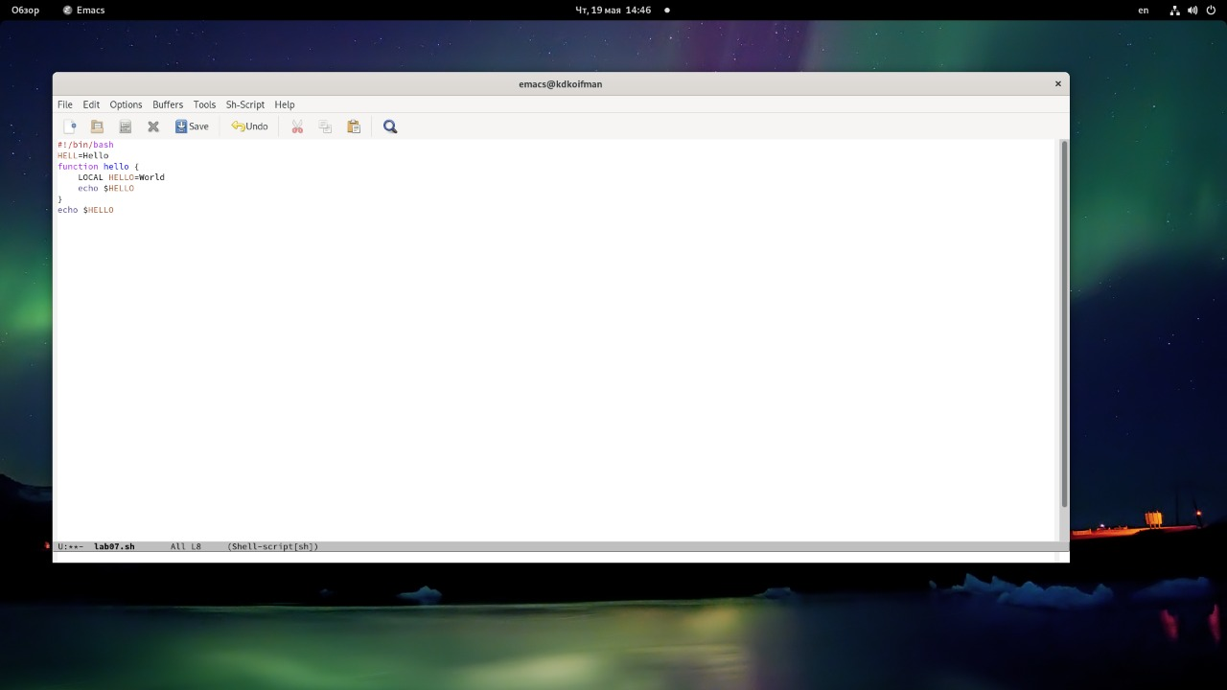 :–: *рис.6*

### 5.2 задание.

Вставим эту строку в конец файла с помощью сочетания клавиш(C-y)(рис.7).

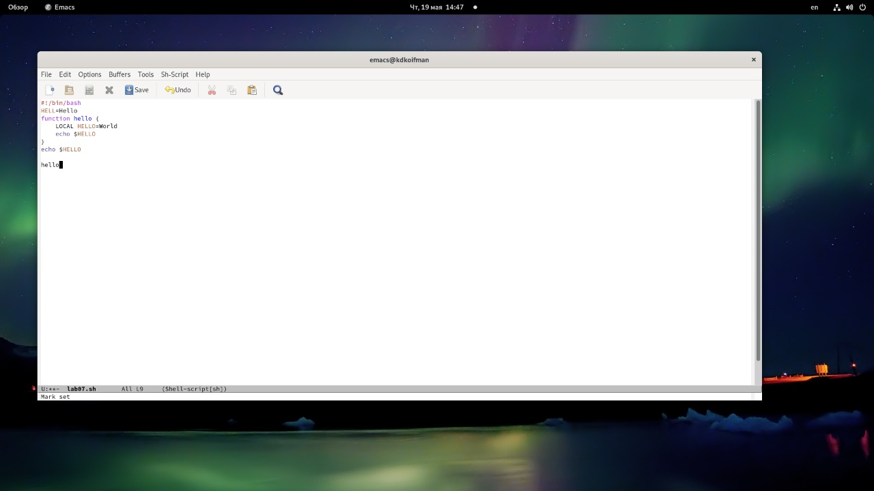 :–: *рис.7* ### 5.3 задание. Выделим область текста сочетания клавиш(C-space)(рис.8).

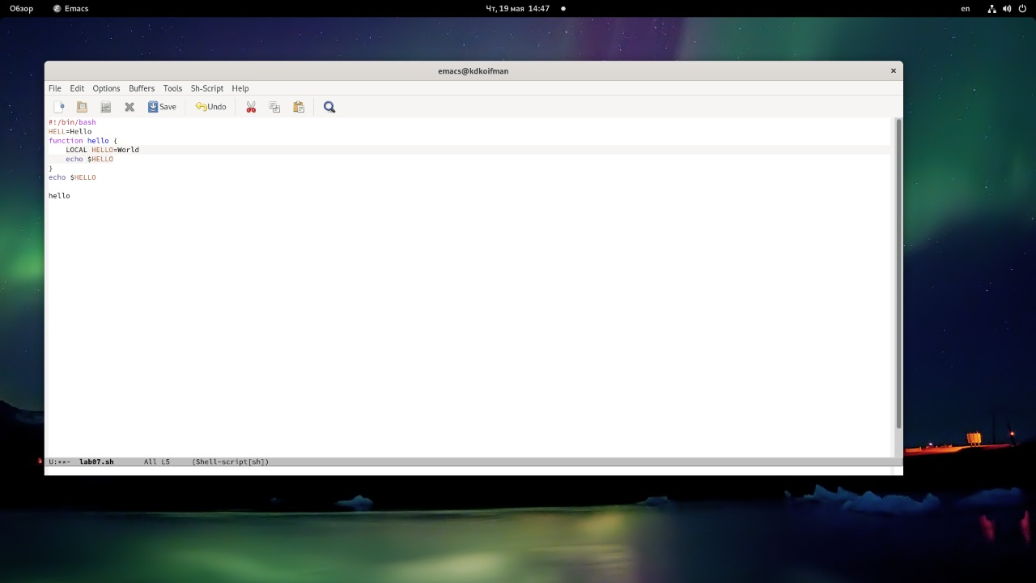 :–: *рис.8*

### 5.4 задание.

Скопировать область в буфер обмена с помощью сочетания клавиш(M-w) (рис.9).

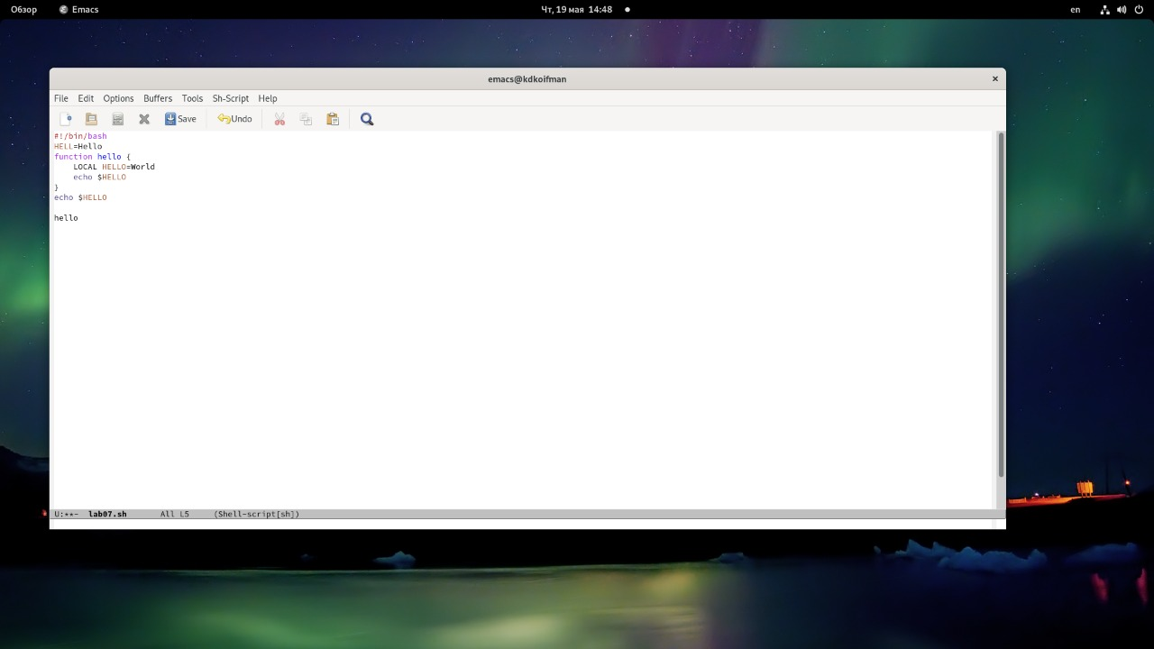 :–: *рис.9(выделение с текста было снято после копирования области в буфер обмена)* ### 5.5 задание. Вставим область в конец файла с помощью сочетания клавиш(M-w) (рис.10).

Многие рутинные операции в Emacs удобнее производить с помощью клавиатуры, а не графического меню. Наиболее часто в командах Emacs используются сочетания c клавишами Ctrl и Meta (в обозначениях Emacs: C- и M-; клавиша Shift в Emasc обозначается как S-). Так как на клавиатуре для IBM PC совместимых ПК клавиши Meta нет, то вместо неё можно использовать Alt или Esc .

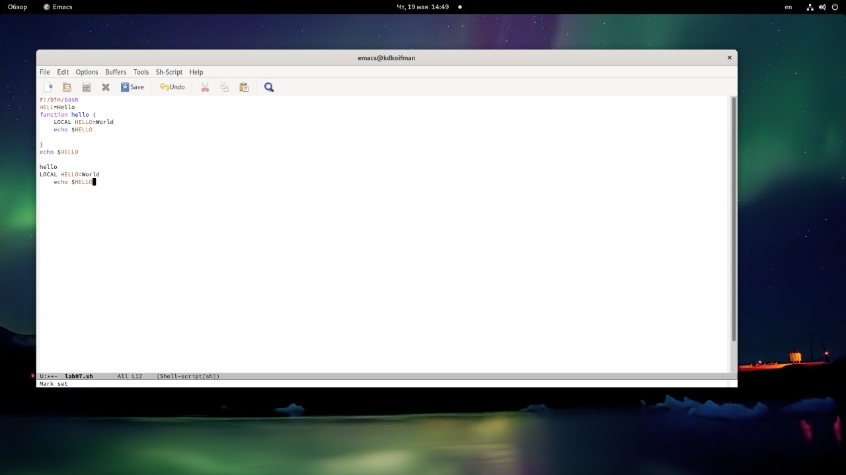 :–: *рис.10* ### 5.6 задание. Вновь выделим эту область и на этот раз вырежем её. (рис.11,12).

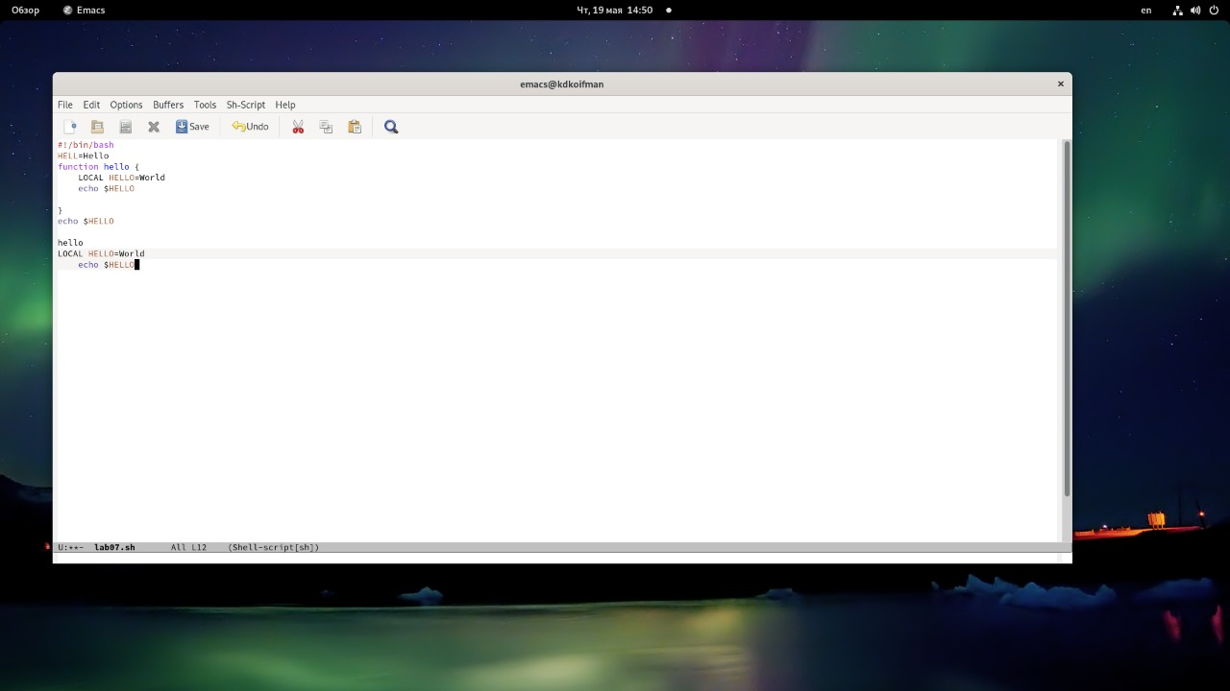 :–: *рис.11(выделяем область с помощью сочетания клавиш(C-space))*

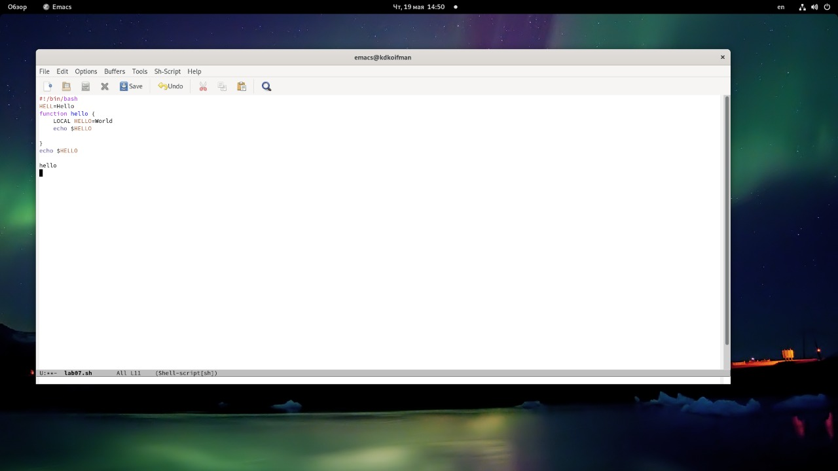 :–: *рис.12(вырезали выделенный ранее фрагмент текста)* ### 5.7 задание. Отменим последнее действие с помощью сочетания клавиш(C-/)(рис.13).

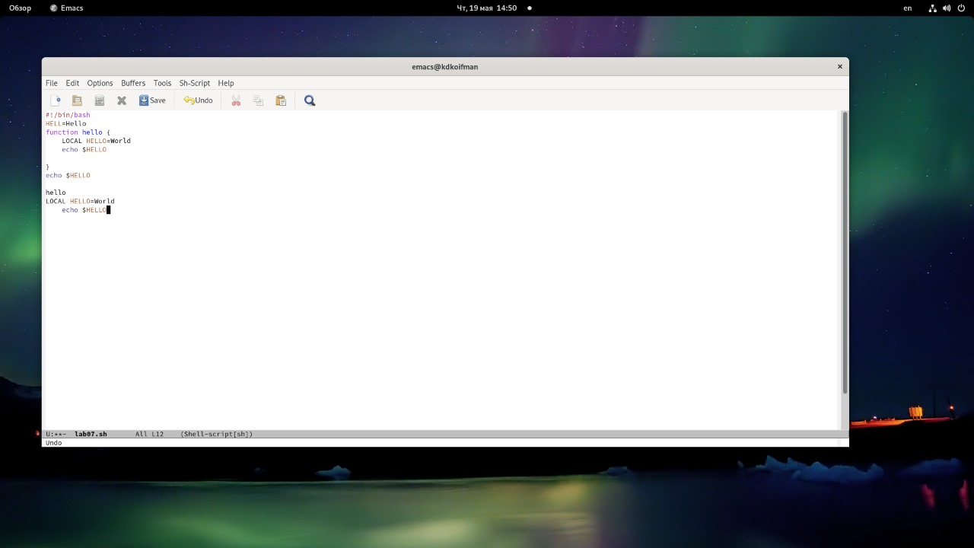 :–: *рис.13* ## 6 задание. Освоим навыки использования команд для перемещения курсора. ### 6.1 задание. Переместим курсор в начало строки с помощью сочетания клавиш(C-a) (рис.14).

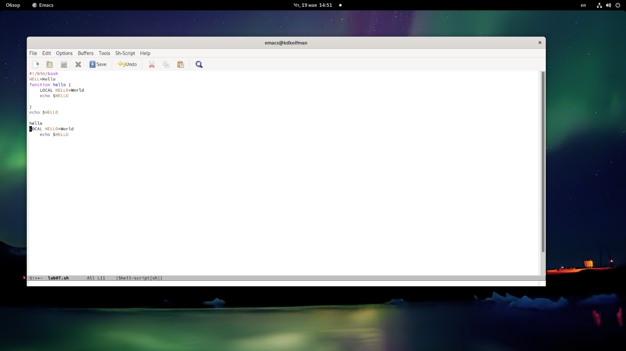 :–: *рис.14*

### 6.2 задание.

Переместим курсор в конец строки с помощью сочетания клавиш(C-e) (рис.15).

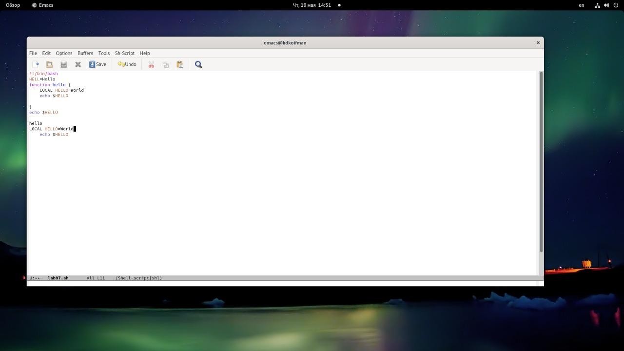 :–: *рис.15* ### 6.3 задание. Переместим курсор в начало буфера(M-<)(рис.16). (рис.16).

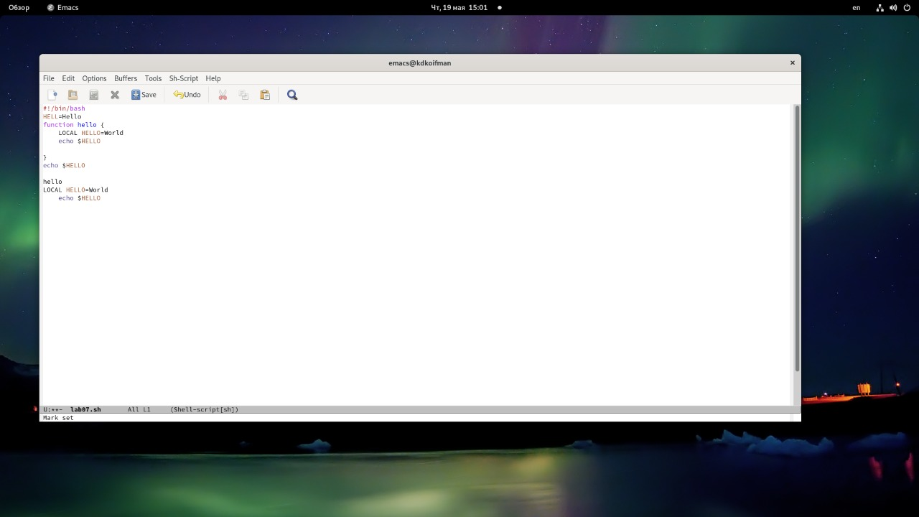 :–: *рис.16* ### 6.4 задание. Переместим курсор в конец буфера(M->)(рис.17).

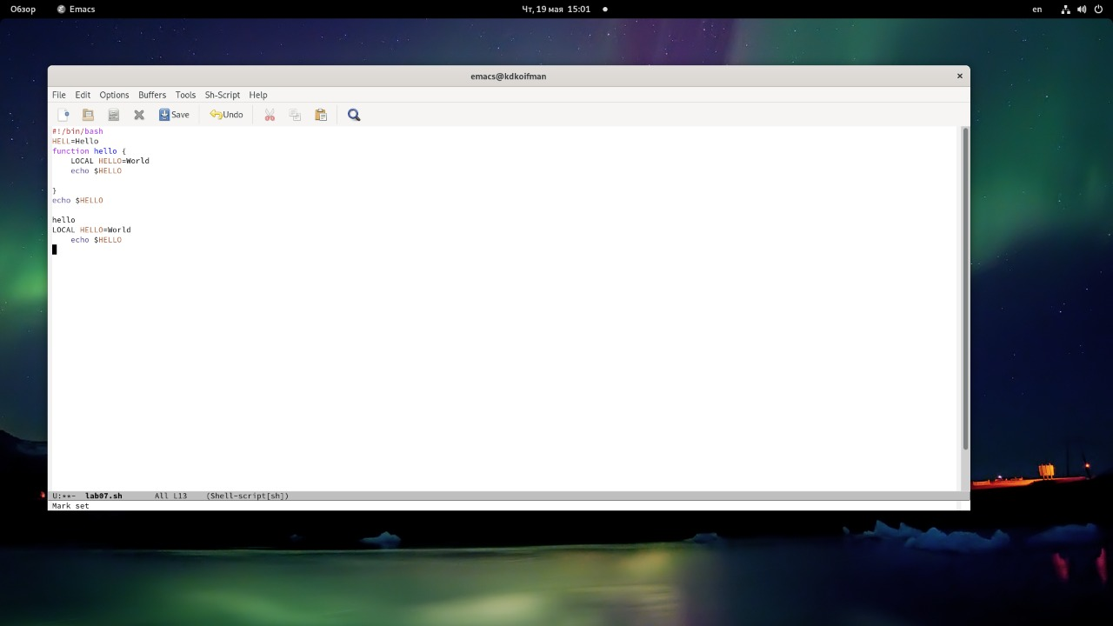 :–: *рис.17*

## 7 задание.

Освоим управление буферами.

### 7.1 задание.

Выведем список активных буферов на экран с помощью сочетания клавиш(C-x C-b)(рис.18). >Сочетание клавиш C-x C-b позволяет отобразить список открытых буферов в новом окне.

Буфер — объект, представляющий какой-либо текст. Буфер может содержать что угодно, например, результаты компиляции программы или встроенные подсказки. Практически всё взаимодействие с пользователем, в том числе интерактивное, происходит посредством буферов.

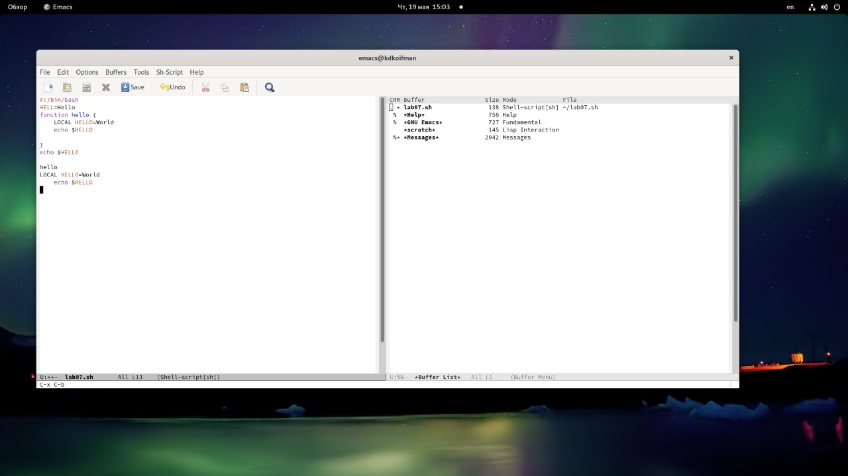 :–: *рис.18*

### 7.2 задание.

Переместимся во вновь открытое окно (C-x o) со списком открытых буферов и переключимся на другой буфер.(рис.20).

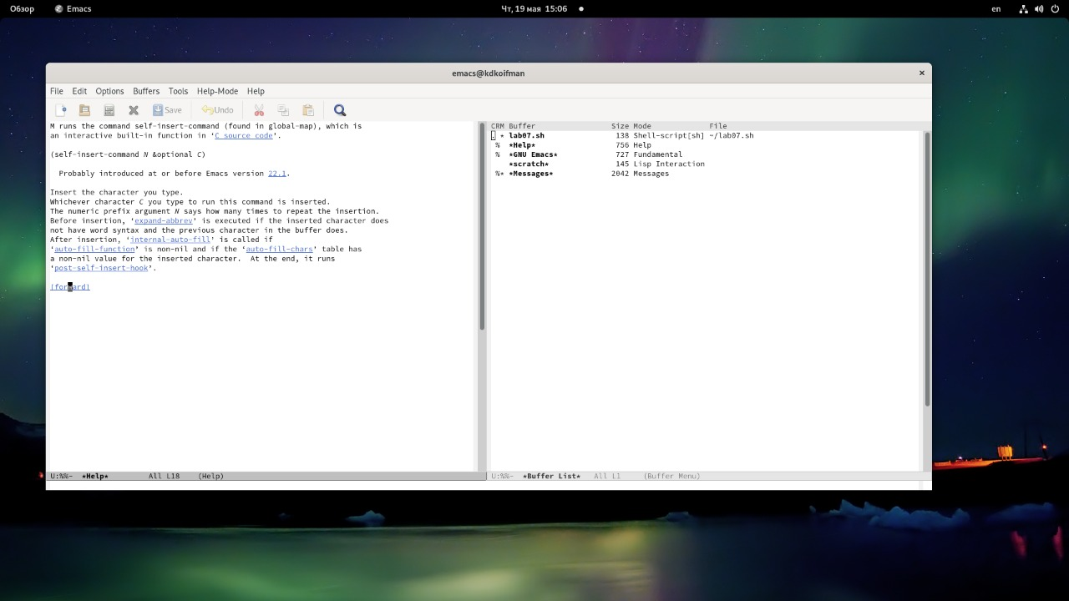 :–: *рис.20* ### 7.3 задание. Закроем это окно с помощью сочетания клавиш(C-x 0).(рис.21).

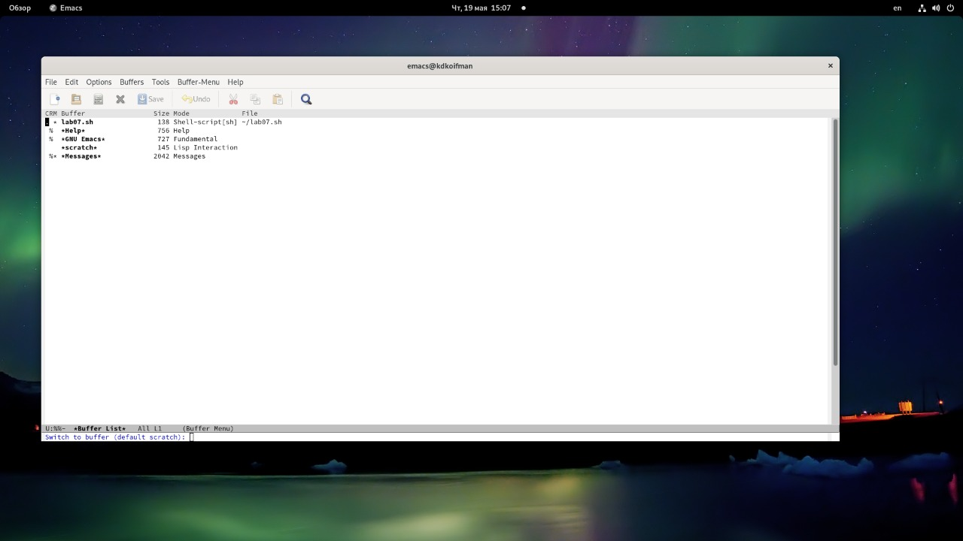 :–: *рис.21* ### 7.4 задание. Теперь вновь переключимся между буферами, но уже без вывода их списка на экран (C-x b)(C-x 0)(рис.22).

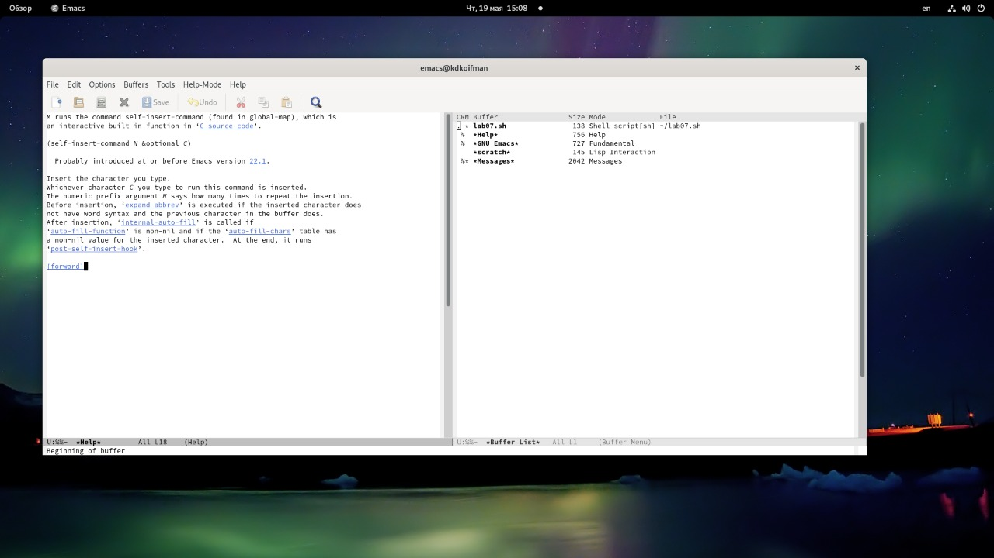 :–: *рис.22(откроем буфер Help)* ## 8 задание. Освоим управление окнами. ### 8.1 задание. Поделим фрейм на 4 части: разделить фрейм на два окна по вертикали (C-x 3), а затем каждое из этих окон на две части по горизонтали (C-x 2)(рис.23).

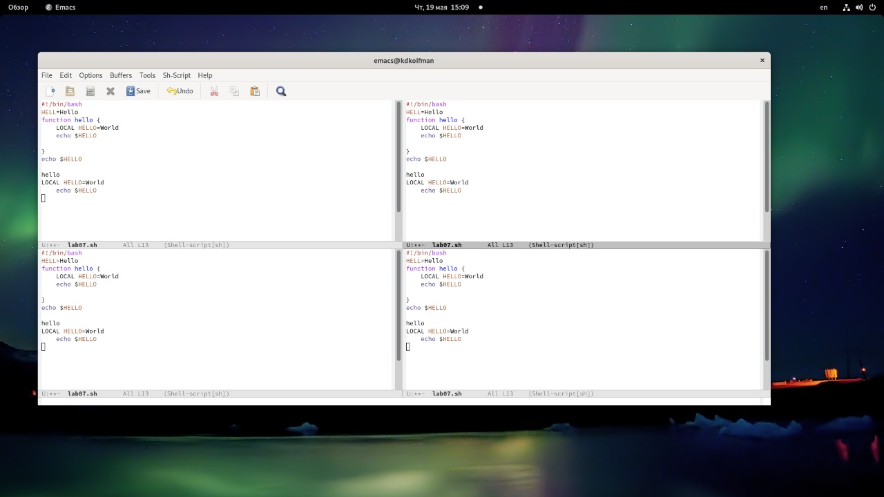 :–: *рис.23* ### 8.2 задание. В каждом из четырёх созданных окон откроем новый буфер (файл) и введём несколько строк текста(рис.24).

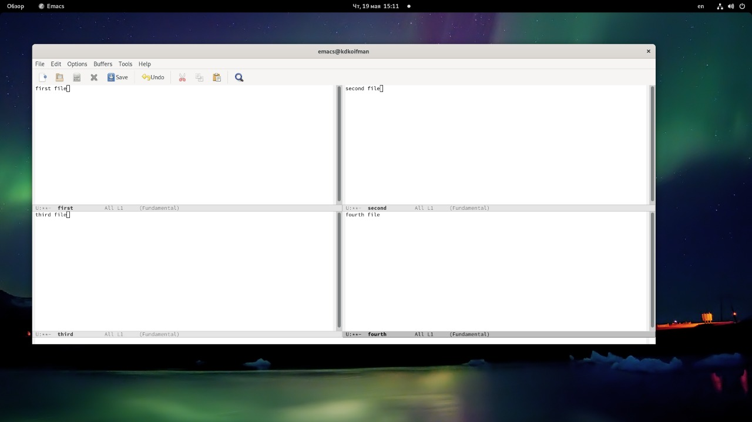 :–: *рис.24*

## 9 задание.

Освоим режим поиска. ### 9.1 задание. Переключимся в режим поиска с помощью сочетания клавиш(C-s) и найдём несколько слов, присутствующих в тексте(рис.25,26).

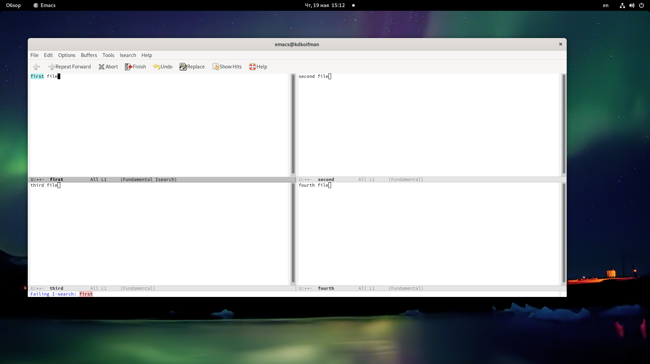 :–: *рис.25(ищем слово “first” в файле first)*

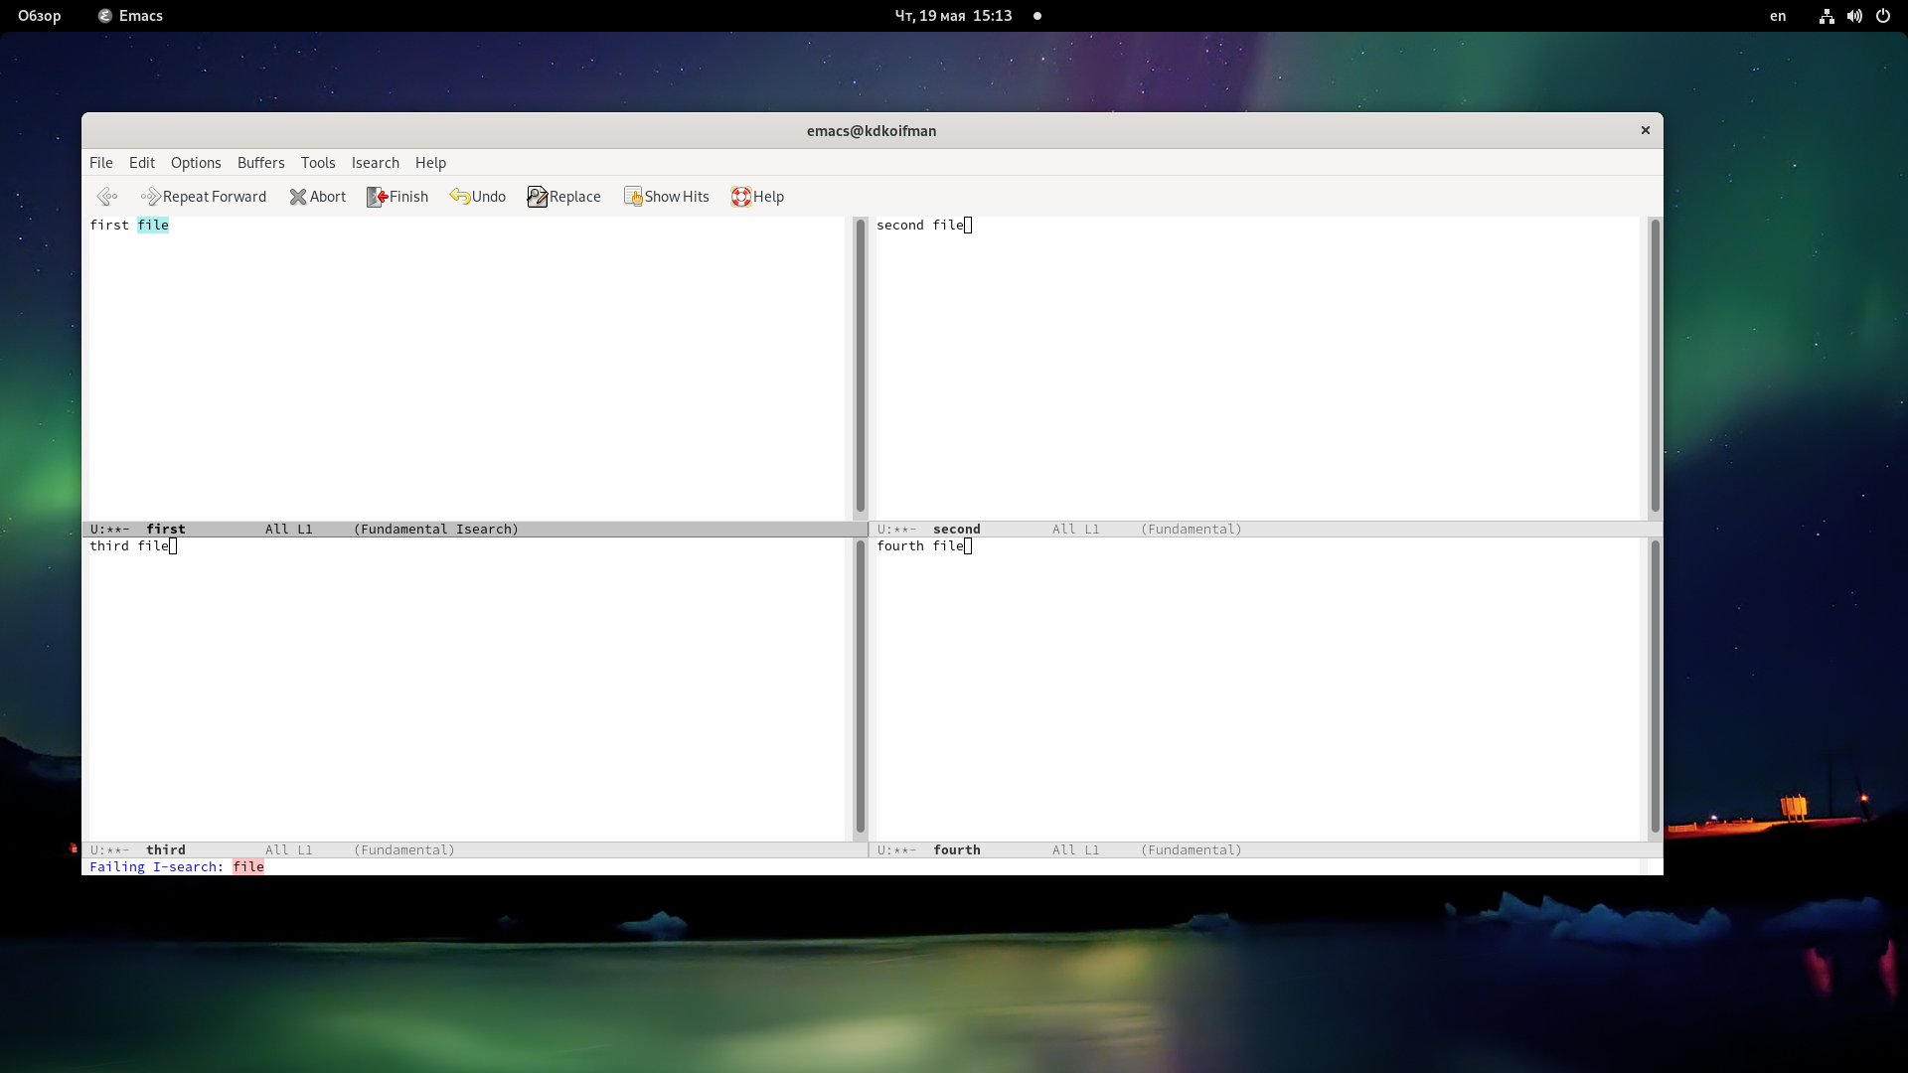 :–: *рис.26(ищем слово “file” в файле first)* ### 9.2 задание. Переключимся между результатами поиска, нажимая (C-s)(рис.27).

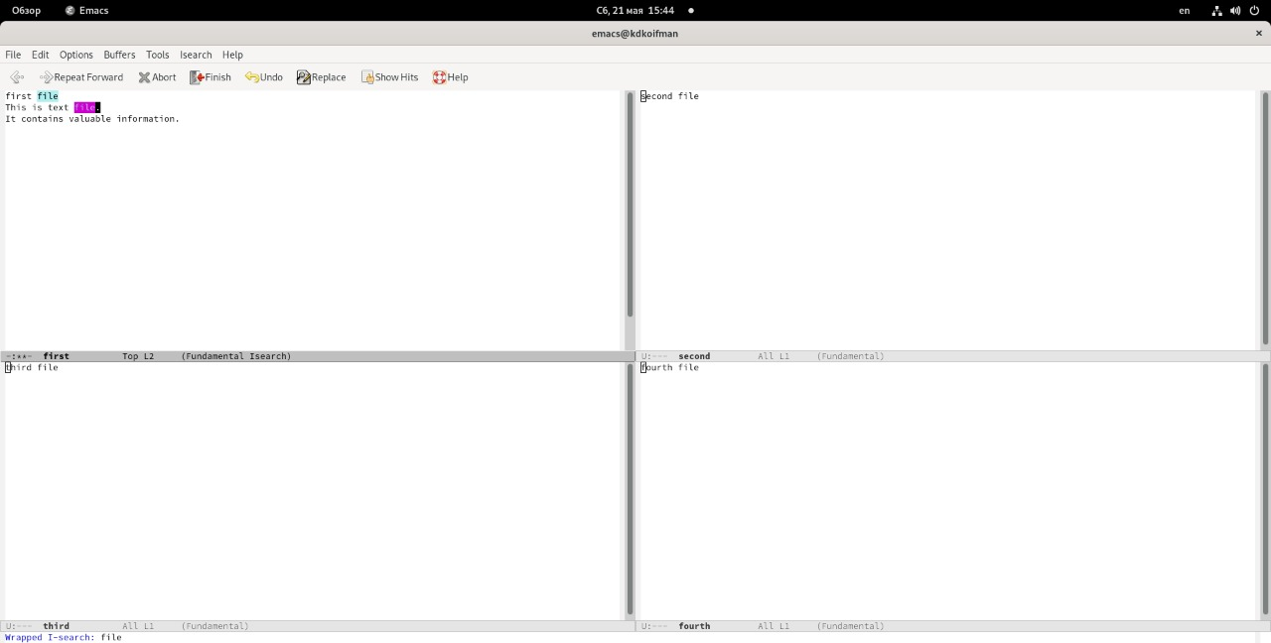 :–: *рис.27(смена выделения слова “file” в файле first)* ### 9.3 задание. Выйдем из режима поиска, нажав (C-g)(рис.28).

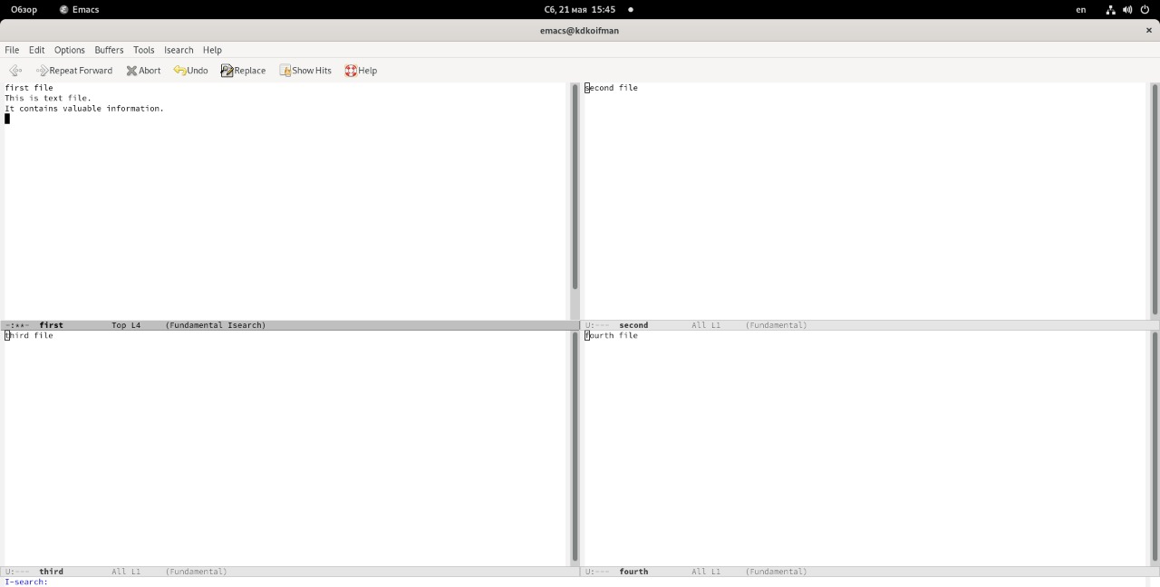 :–: *рис.28* ### 9.4 задание. Перейдём в режим поиска и замены (M-%), введём текст, который следует найти и заменить. Нажмём Enter ,а затем введём текст для замены. После того как будут подсвечены результаты поиска, нажмём ! для подтверждения замены.(рис.29,30,31,32,33).

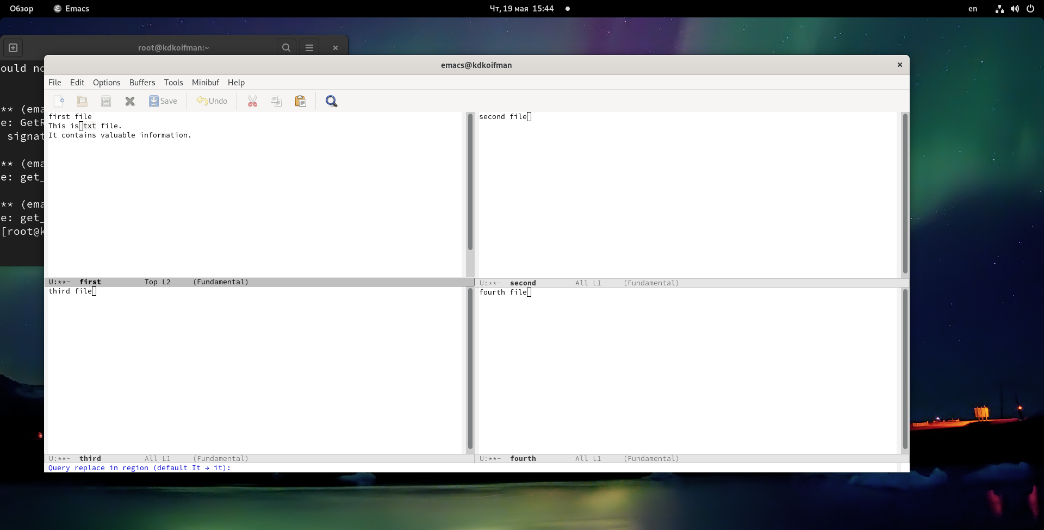 :–: *рис.29(переход в режим поиска с помощью сочетания клавиш (M-%))*

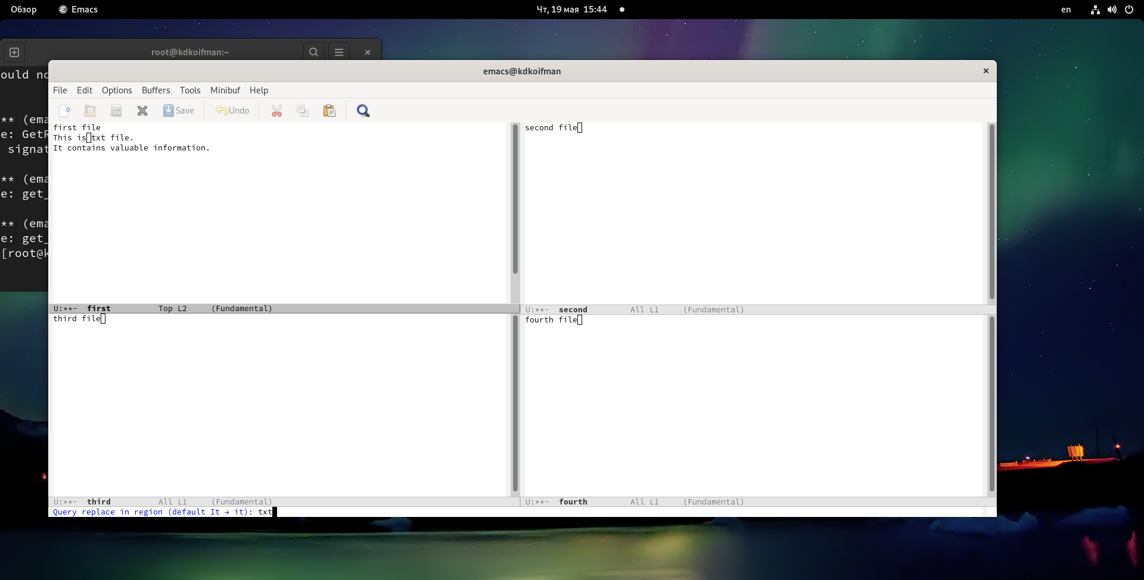 :–: *рис.30(будем искать/заменять слово txt в файле first)*

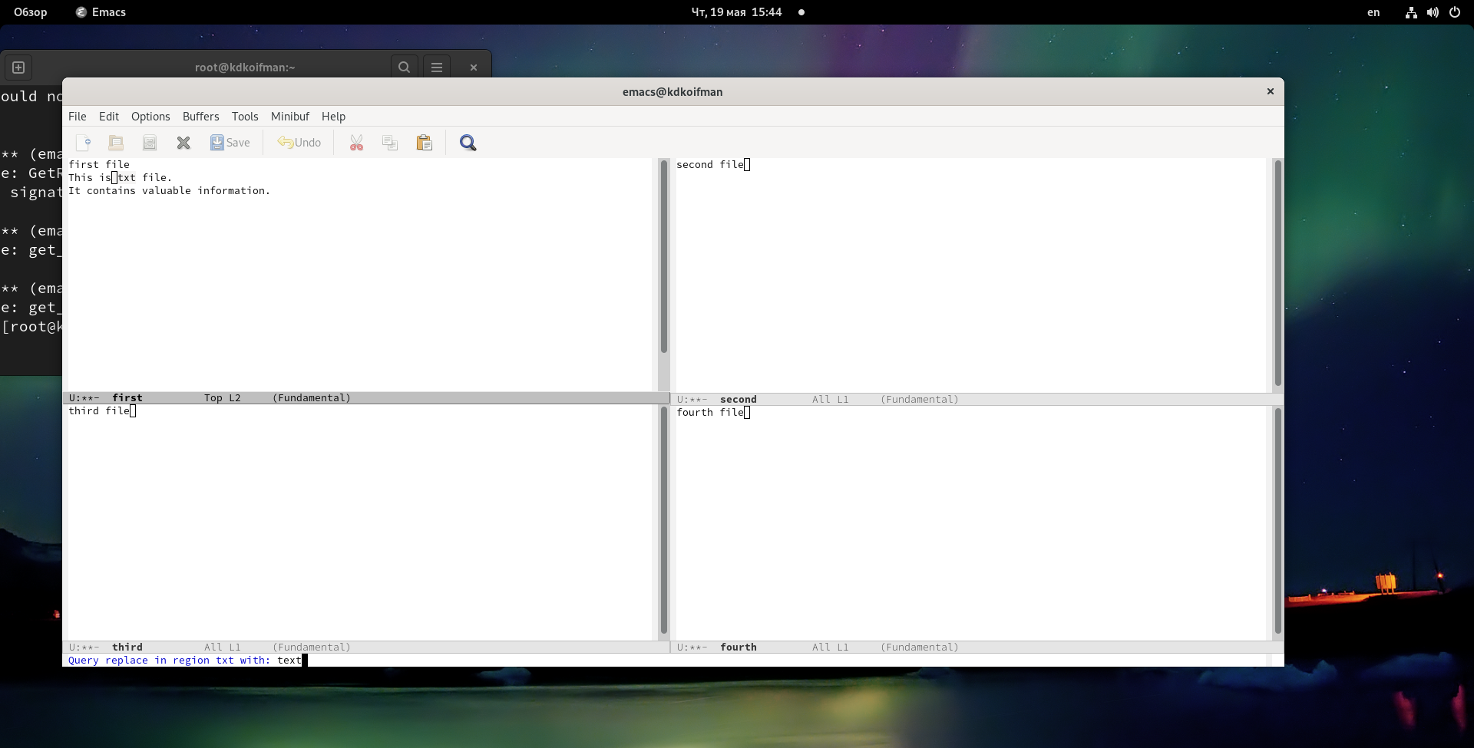 :–: *рис.31(будем заменять слово txt на text в файле first)*

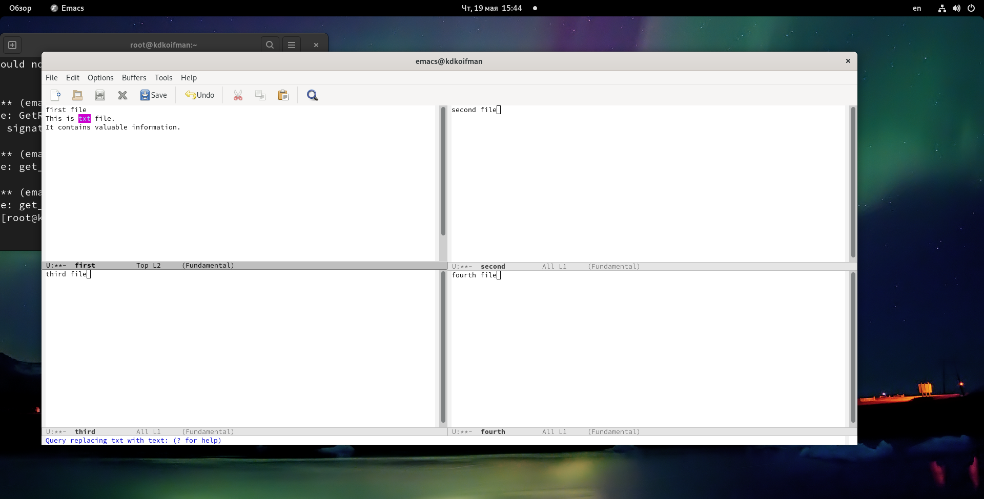 :–: *рис.32(слово txt, которое мы искали для замены, выделяется)*

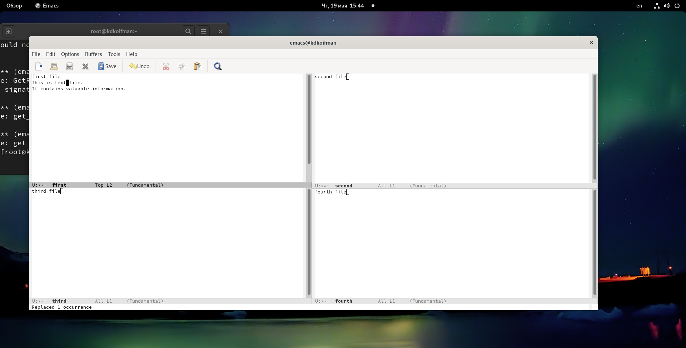 :–: *рис.33(слово txt было успешно заменено на text)* ### 9.5 задание. Опробуем другой режим поиска, нажав (M-s o)(рис.34,35). Объясним, чем он отличается от обычного режима?

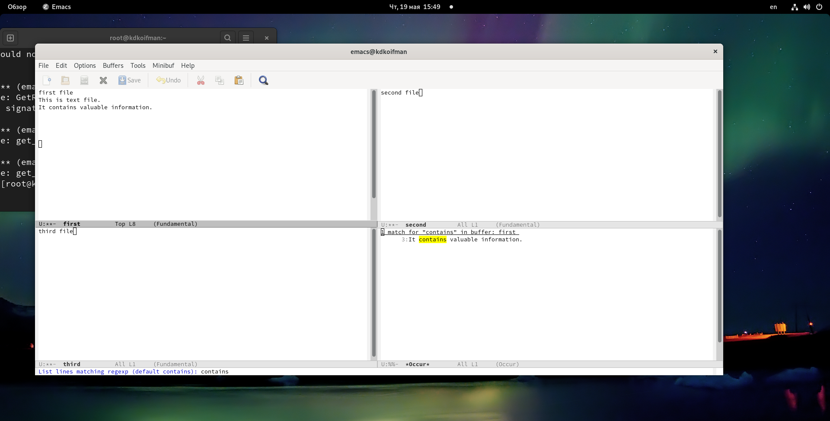 :–: *рис.34(ищем слово contains)*

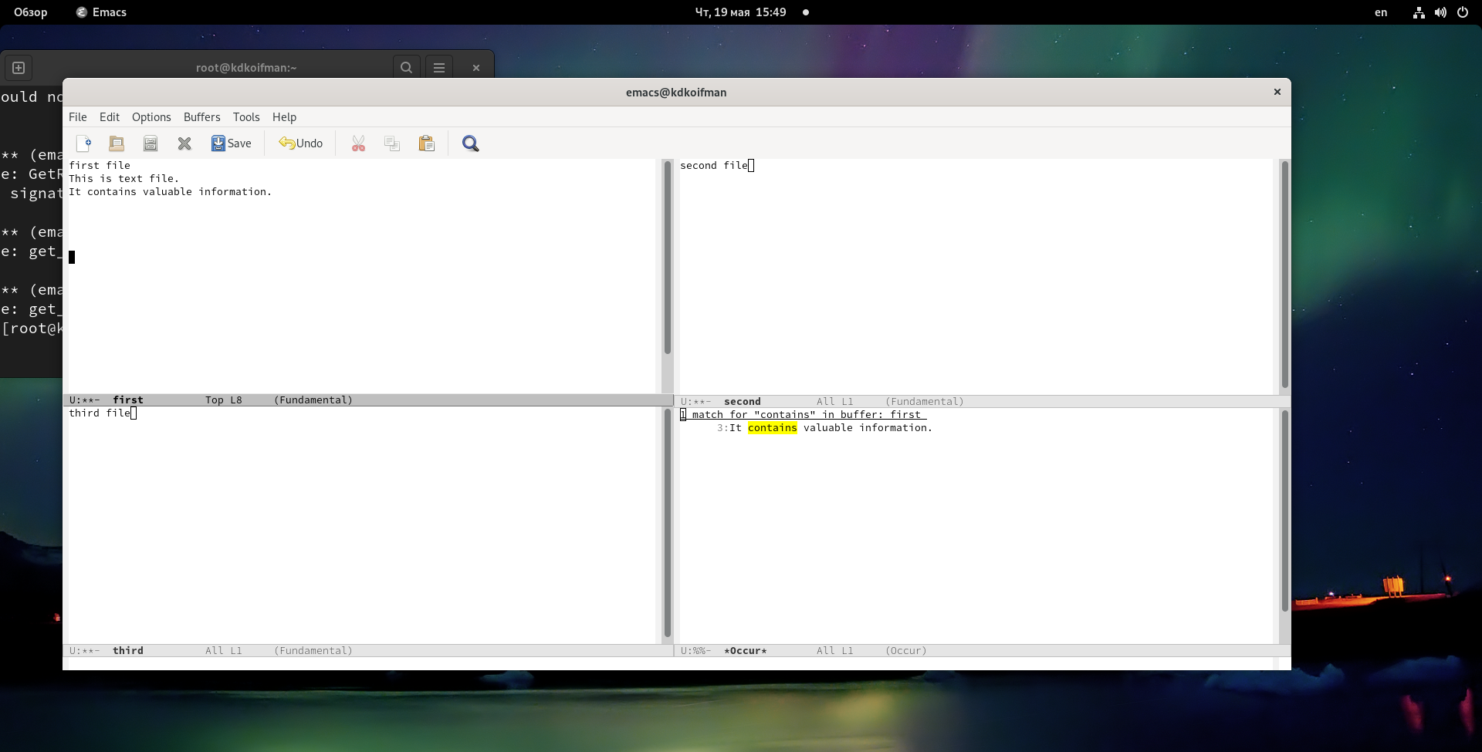 :–: *рис.34(получаем информацию о всех файлах, где содержится слово conatain(в данном случае, только в файле first))*

В качестве основного отличия этого режима поиска от обычного можно выделить довольно подробную сводку основной информации(наличие слова в каком-либо файле, его местоположение в нём), выводимой при поиске слова.

## Вывод.

В ходе проделанной лабораторной работы мной были усвоены основные навыки работы с операционной системой Linux и редактором Emacs.

## Контрольные вопросы.

1. Emacs можно охарактеризовать как один из самых функциональных и удобных редакторов из ОС Linux. Каждый сможет использовать редактор Emacs для своих собственных целей. По желанию emacs может быть как обычным текстовым редактором, так и интегрированной средой разработки и даже операционной системой. Данное разнообразие достигается архитектурой Emacs, которая позволяет расширять возможности редактора при помощи языка Emacs Lisp. На языке C были написаны самые базовые части Emacs. Таким образом, Emacs имеет встроенный язык программирования, который может использоваться для настройки изменения опций редактора.
2. Однако научиться грамотно использовать данный редактор может быть довольно сложной задачей, особенно для новичков. Изобилие различных сочетаний горячих клавиш, на взаимодействии с которыми построена работа с emacs, а также ранее незнакомый для некоторых ряд команд могут сильно затруднить знакомство с данным редактором.
3. Буфер - это объект, представляющий какой-либо текст. Окно - это область экрана, выводящая содержимое какого-либо буфера.
4. Да, это возможно.
5. При запуске emacs по умолчанию создаются буферы messages, scrath, GNUEmacs.
6. Использовать сочетание клавиш (ctrl+x 3) для разделения по вертикали и (ctrl+x 2) для разделения по горизонтали.
7. Файл .emacs.
8. Клавиша <– удаляет символ ПЕРЕД курсором(для того чтобы переназначить её, необходимо изменить конфигурацию файла .emacs)
9. Для меня более удобным редактором стал Emacs за счёт своего дружелюбного и широкого функционала.